Интеллектуальная игра по биологии для 5 класса.
Разработала учитель биологии С.Н.Деговцева
Интеллектуальная игра – это прекрасное средство мотивации к самостоятельной поисковой и исследовательской деятельности. Правильно организованная интеллектуальная игра способна сплотить детский коллектив, повысить мотивацию к изучаемому предмету, интеллектуальному досугу, повысить авторитет педагога.
Задачи:
1.Вовлекать обучающихся в творческую деятельность по изучению биологии в школе
2.Развивать любознательность, умение работать с дополнительной литературой по биологии
3.Содействие нравственному и эстетическому воспитанию

ЗАДАНИЕ 1. Биологический диктант. - Диктант – это вид письменной работы
Расставь правильно ударения в словах:
- Щавель
- Свекла
- Завязь
- Пихта
- Кислица
- Борщевик
- Хвоя
- Фазан
- Сакура
- Ветеринария
ЗАДАНИЕ 2. Биологические ребусы. – Ребус – это загадка, которая дана в виде рисунков.

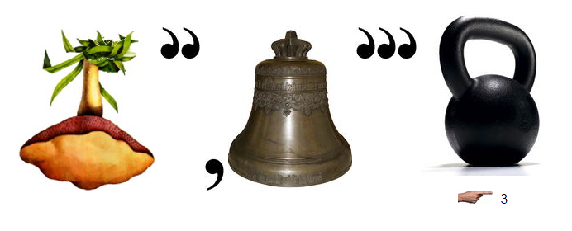

биология
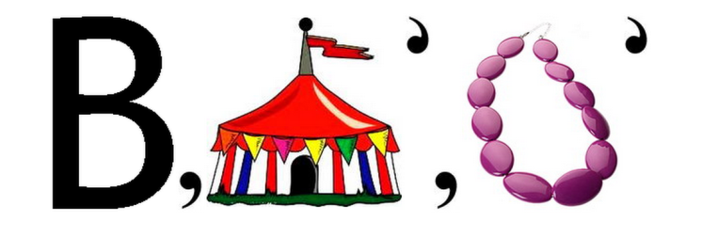
вирус
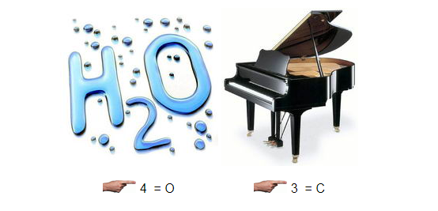
водоросль

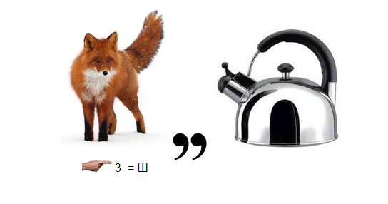
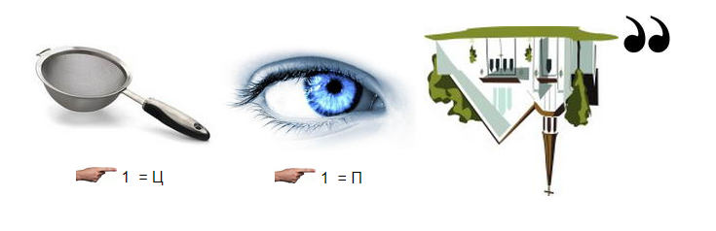
лишайник

цитоплазма

ЗАДАНИЕ 3. Викторина. - Викторина – игра с ответами на вопрос.
Есть народная примета: если у березы много сока, то лето будет…каким? дождливым
Сколько глаз у паука? 8
Какого цвета цветки картофеля? Белого, сиреневого
Каких птиц больше всего на свете? Кур, воробьев
Самая большая ягода? Арбуз
Сколько крыльев у жука? 2 пары
Крылья какой птицы покрыты чешуей? Пингвин
Птица, бегающая под водой? Оляпка
Самое быстрое морское животное? Дельфин
Из чего изготавливают кашу “Геркулес”. Овес

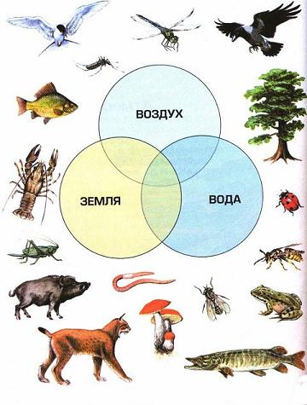
ЗАДАНИЕ 4. Кто где живет. – Среда жизни – это совокупность факторов живой и неживой природы, где обитает та или иная особь. Круги Эйлера – геометрические схема. Установите соответствие.

ЗАДАНИЕ 5. Кто это? Что это? – Узнай по следу животное, а по листу дерево.
«Кто это? Что это?»
Определите по следу животное, а по листу название дерева.
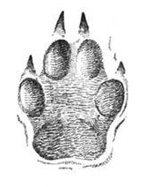 | волк
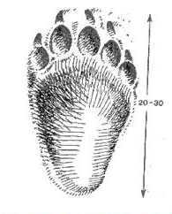 | медведь
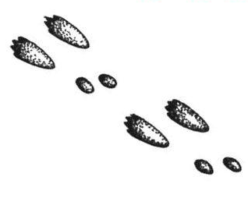 | заяц
 | белка
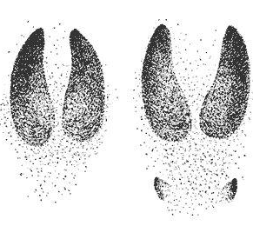 | лось
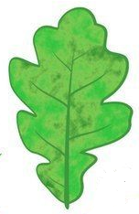 | дуб
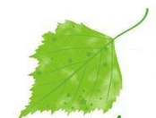 | береза
 | клен
 | липа
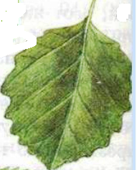 | осина

- Вот закончилась игра. Результат узнать пора.
Кто же лучше всех трудился? И в турнире отличился?

